1. 将keras训练出来的模型（以hdf5或h5为结尾的模型文件）转换成tensorflow的模型（以pb结尾的模型文件）

使用下载的 E:\ML_DL\C++调用keras模型\keras_to_tensorflow-master\keras_to_tensorflow.py来转换，按照里面README.md里的使用方法来操作

打开 cmd.exe

进入目录下cd E:\ML_DL\C++调用keras模型\keras_to_tensorflow-master

激活tensorflow环境 activate tensorflow

输入转换命令

python keras_to_tensorflow.py --input_model="E:\ML_DL\ecg_master\saved\cinc17\AfPredict.hdf5" --output_model="E:\ML_DL\ecg_master\saved\cinc17\AfPredict.pb"

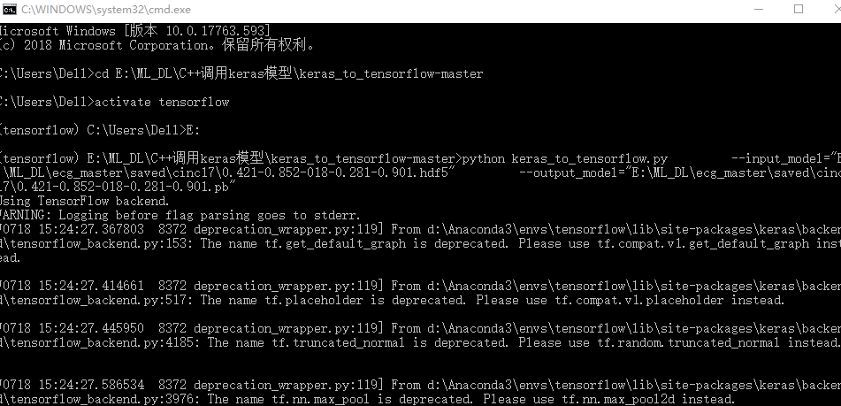

下面显示转换成功

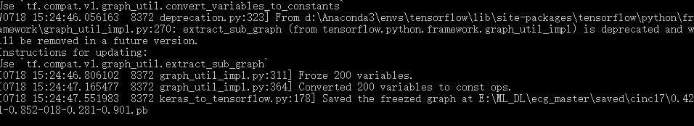

1. 编译生成tensorflow_cc.dll和tensorflow_cc.lib，建立vs2015控制台工程测试简单调用OK

<https://blog.csdn.net/qq_35975447/article/details/91636625>

E:\ML_DL\C++调用keras模型\cjTensorflowTest\cjTensorflowTest.sln

1. 建立调用tensorflow pb模型的代码，测试一直报无法解析的外部符号，怀疑是上面编译的库用不了tensorflow类相关的接口，后换成直接下载的tensorflowlib（1.12 Gpu版本）编译OK
2. 边查资料边学习，修改代码，使之运行OK

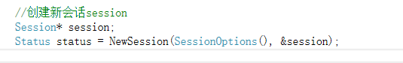

运行完这行代码后出现下面的输出：描述了显卡信息

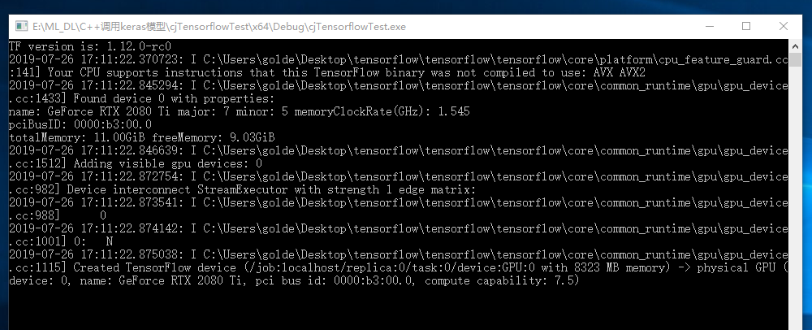

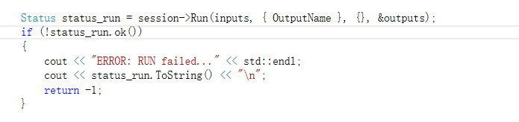

但是运行完Run时报错如下



运行查资料得到很少的提示，就是说可能是tensorflow c++ api的版本跟python上跑出模型的tensorflow版本不一样导致的，担心的问题就出现了，接下来就是更换tensorflow版本，重新用python和tensorflow-1.12跑模型。

5.用tensorflow-1.12重新跑出模型再运行vs2015的测试工程，没报上面的错误，但又报输入类型的错误，查看predict.py中的输入x，修改输入的方式，之后没报输入类型的错误了，接着报下面的错误

Assertion failed: cudaGetLastError() == cudaSuccess, file c:\users\golde\desktop\tensorflow\tensorflow\tensorflow\contrib\cmake\build_for_gpu\external\eigen_archive\unsupported\eigen\cxx11\src/Tensor/TensorExecutor.h, line 388

尝试后应该是之前cuda9.0的安装有点问题，要先安装基本的，再安装4个补丁。重新安装后没报上面的错误了，但是又报pb的cudnn版本跟tensorflowlib的cudnn不一致，需要重新运行生成新的pb模型。

tensorflow-v1.12.0,cuda9.0,cudnn7.6,重新跑模型，模型生成OK。

<https://blog.csdn.net/qq_35975447/article/details/91986142>

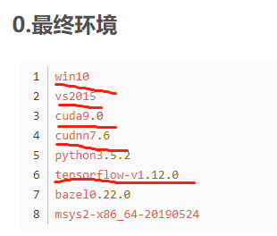

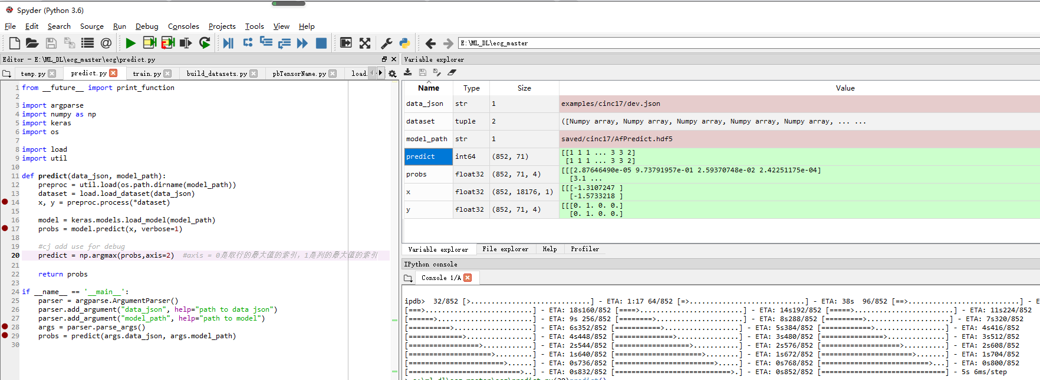

使用上述博主聿默编译的tensorflow的C++ api tensorflow_cc.dll和tensorflow_cc.lib，调试vs2015的测试工程，调用上面跑出的模型，程序运行OK。输出结果也OK

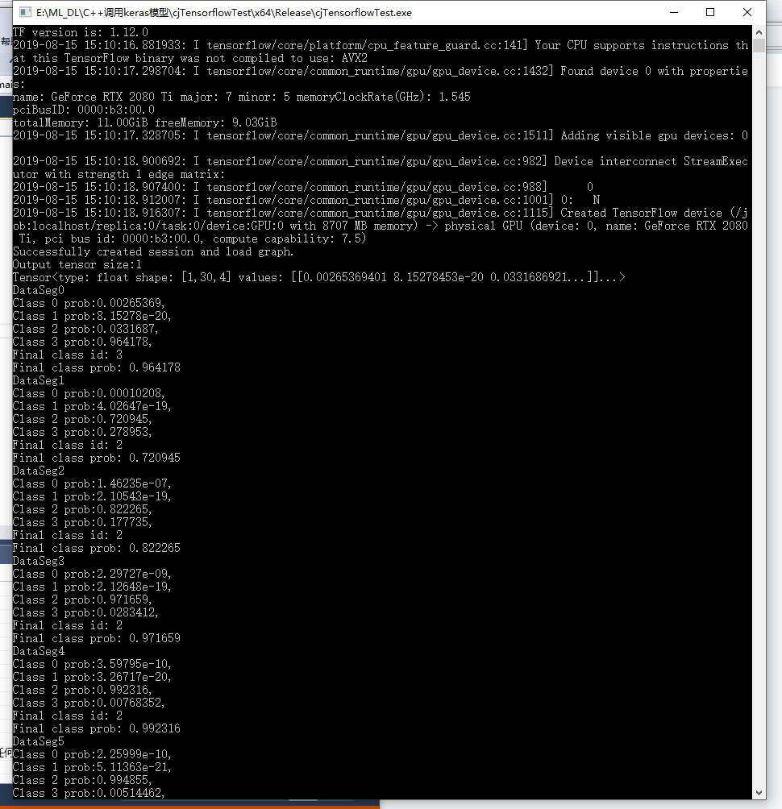

0-A房颤 1-N正常 2-O其他 3-~噪声

上面的结果是我们自己eHolter截取的一个数据N00001.txt



可见结果不准（数据跟训练出模型的原始数据有差别，不是同源数据）

换成python里训练出模型的几个原始数据测试，对比vs2015的测试结果和python的测试结果，结果一致。

2019.8.16 自己的tensorflow_cc.lib和tensorflow_cc.dll编译成功，并且vs2015测试工程调用ok。